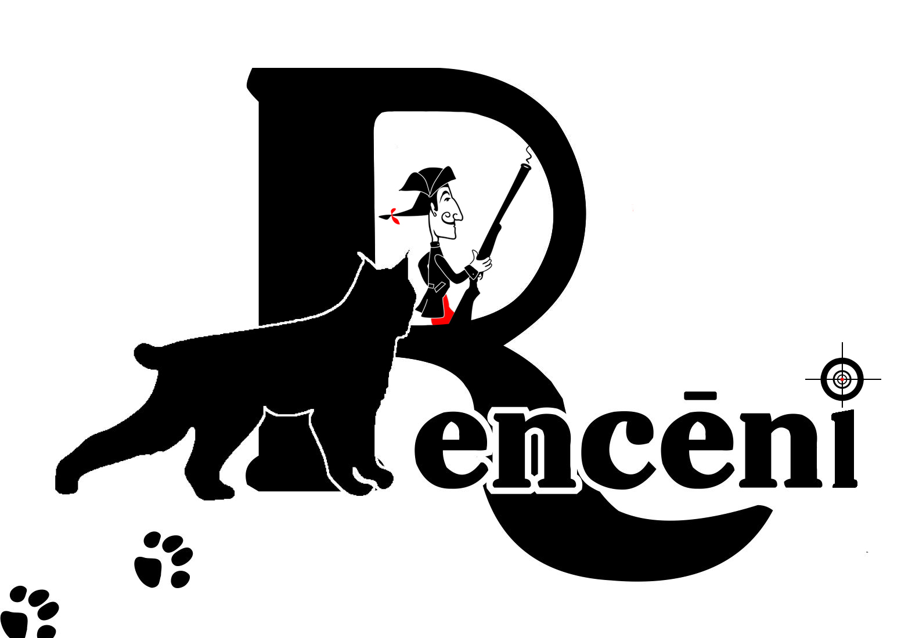
N O L I K U M S
"Burtnieku novada kauss" un
Latvijas Kausa 4. posms SK-100 (skrejošais alnis 100m)

Laiks un vieta: 2014.gada 31. maijā plkst. 10:00, MMK “Rencēni”
šautuvē – Burtnieku novada Rencēnu pagastā
Reģistrācija sacensību dienā no 9:00 – 9:45

Rīkotājs: Šaušanas sporta klubs ’’Rencēni’’, MMK ’’Rencēni’’, Burtnieku novada pašvaldība

Sacensībās piedalās: Tiek aicināti visi mednieki un šaušanas sporta interesenti.

Sacensību programma:
- Skrejošais alnis (SK-100)
- Sportings,
- “Rencēnu Traperis”

Sacensībās drīkst piedalīties – ikviena fiziska persona, kura samaksājusi sacensību dalības maksu, apguvusi nepieciešamās iemaņas pareizi rīkoties ar ieroci un atbilst normatīvo aktu prasībām par vecuma ierobežojumiem
- Sacensības notiek – starp individuāliem dalībniekiem un komandām (3 dalībnieku sastāvā), atbilstoši LŠF sacensību noteikumiem šaušanas disciplīnā „skrejošs alnis ----100m”.Sacensību individuālie dalībnieki tiek iedalīti un sacenšas divas grupās – Meistaru grupā un Amatieru grupā.
- Meistaru grupā tiek iekļauti tie dalībnieki, kas divu iepriekšējo kalendāro gadu laikā šaušanas disciplīnā SK-100 ir izpildījuši I sporta klases, sporta meistara kandidāta vai sporta meistara kvalifikācijas ieskaites normatīvu.
- Amatieru grupā tiek iekļauti dalībnieki, kas divu iepriekšējo kalendāro gadu laikā šaušanas disciplīnā SK-100 ir izpildījuši II sporta klases vai III sporta klases kvalifikācijas ieskaites normatīvu, kā arī visi citi. Ja Amatieru grupas dalībnieka izpildīto divu pamatsēriju rezultātu summa ir atbilstoša sacensību turpināšanai pusfinālā un/vai finālā Meistaru grupā, viņš var turpināt sacensības, saņemot vērtējumu gan Amatieru grupas, gan Meistaru grupas rezultātu tabulā. Amatieru grupas dalībniekam ir tiesības pieteikties Meistaru grupā, tādejādi atsakoties sacensties Amatieru grupā.
- Sacensību programma – visi dalībnieki izpilda (2 pamatsērijas) + (1 sēriju 8 labākie Meistaru grupas konkurencē finālā). Šaušanas kārtība– pēc izlozēta saraksta
- Vērtēšana un apbalvošana – individuālās sacensību vietas Meistaru grupas konkurencē tiek noteiktas pēc izpildīto visu sēriju rezultātu summas. Amatieru grupas konkurencē
- vietas tiek noteiktas pēc izpildīto divu pamatsēriju rezultātu summas. Komandu konkurencē vietas tiek noteiktas pēc visu komandas šāvēju izpildīto divu pamatsēriju rezultātu summas. Apbalvoti tiek 1.-3.vietas ieguvēji Meistaru grupas konkurencē, Amatieru grupas konkurencē un komandu konkurencē ar kausiem, medaļām un balvām. Speciāla balva- SK-100 disciplīnā 100 EUR par labāko sēriju visas dienas garumā!!!
Dalības maksa – EUR 15,00, junioriem EUR 10,00.
Piešaude un treniņi – 29. maijā no plkst. 10.00 – 19.00 (iepriekš piesakoties pa tālr. 26419950 Andris
- “Rencēnu Traperis’’
Sacensības notiek pēc Compak sporting noteikumiem.
- 25 lidojoši mērķi
- finālā piedalās 6 labākie dalībnieki.

Ieroči un munīcija: | - Jebkurš reģistrētais gludstobra ierocis un tēmeklis, kas atļauts Latvijas medību noteikumos.  - Nav atļauts izmantot ieroci, kuram nav noņemta siksna.  - Tiek šauts ar skrošu sporta patronām līdz 28grami ne rupjākas kā Nr.7.

Vērtēšana: | - labākos 6 finālistus nosaka pēc labākās sērijas, sēriju skaits neierobežots.  - 1.-3. Vietu ieguvējus nosaka pēc fināla sērijas rezultāta.
Apbalvošana: Pirmo trīs vietu ieguvēji tiek apbalvoti ar diplomiem un balvām.
.
Maksa: Dalības maksa EUR 7,00 par katru sēriju

Compak Sportings
Sacensības notiek pēc Compak sporting noteikumiem.
- 25 lidojoši mērķi
- finālā piedalās 6 labākie dalībnieki.

Ieroči un munīcija: | - Jebkurš reģistrētais gludstobra ierocis un tēmeklis, kas atļauts Latvijas medību noteikumos.  - Tiek šauts ar skrošu sporta patronām līdz 28grami ne rupjākas kā Nr.7.

Vērtēšana: | - labākos 6 finālistus nosaka pēc labākās sērijas, sēriju skaits neierobežots.  - 1.-3. Vietu ieguvējus nosaka pēc labākās sērijas+fināla sērijas.
Apbalvošana: Pirmo trīs vietu ieguvēji tiek apbalvoti ar diplomiem un balvām.
Dalības maksa: Dalības maksa EUR 7,00 par katru
Tiesneši: Galvenais tiesnesis: Jānis Ķibermanis 26114599

